**ЛАБОРАТОРНА РОБОТА № 2_1**

# Операційна система MICROSOFT WINDOWS. Знайомство з командним рядком.

Мета роботи:

У процесі виконання лабораторної роботи студенти повинні закріпити знання й придбати навички по роботі з операційними системами для користувачів на прикладі Microsoft Windows та з командним рядком. Засвоїти основні файлові операції в графічному середовищі Windows та архівацію і відновлення даних на прикладі програми WinRAR.

**Порядок виконання роботи:**

1. Операції над файлами:

* Відкрийте вікно "Документи".
* У папці "Документи" створіть структуру каталогів згідно Додатка 1. В іменах каталогів символи SS замініть на початкові символи спеціальності, і символ К – на номер групи студента.
* За допомогою засобів Windows знайдіть в папці c:\windows текстовий редактор Блокнот ( notepad.exe), та запустіть його на виконання.
* Наберіть текст з інформацією про себе (н-д: Прізвище, Ім’я, домашня адреса, телефон...) та збережіть у папку VAR N (N номер варіанту) з назвою прізвища та ініціалів студента(ки). Закрийте програму Блокнот.
* За допомогою Провідника знайдіть створений вами файл та змініть його назву, дописавши на початку словосполучення "Власні дані" (н-д назва файлу може стати: "Власні дані Іванов І.І.").
* На диску "С:" знайдіть папку "Windows" та СКОПІЮЙТЕ З НЕЇ ПЕРШІ П'ЯТЬ ФАЙЛІВ у папку VAR N. Опишіть всі способи копіювання файлів, використовуючи методи: через буфер обміну; метод перетягування.
* Перенесіть всі файли, окрім власно створеного (Власні дані …), в папку з назвою КАТ4. Опишіть всі способи перенесення файлів, використовуючи методи: через буфер обміну; метод перетягування.

1. Створення архівних файлів:

* Створіть архівний файл з назвою "Перенесенні файли" для файлів, які розташовані в папці КАТ4 **(параметри архівації – з параметром видалення файлів та розташуванням в КАТ1)**.
* Додайте до існуючого архіву файл з назвою "Власні дані …" **(параметри архівації – з паролем та зі збереження повних шляхів додавання до архіву)**.
* 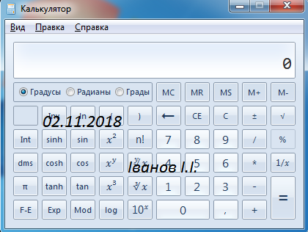Витягніть з архіву на вибір декілька файлів (наприклад 3 файлів) та розмістити їх і папці з назвою КАТ2.

1. Робота з додатками:

* На робочому столі створіть ярлик для програми "Калькулятор" (файл calc.exe), та перейменуйте його на назву "Калькулятор". За допомогою ярлика відкрийте програму та створіть скріншот тільки для цієї програми. У графічному редакторі Paint додайте до цього скріншота прозору текстову рамку, в якій надрукуйте дату, Ваше прізвище та ініціали будь-якою мовою (як показано на малюнку). Збережіть у папку VAR N з назвою Завдання_1_1.1
* Відкрийте та зменшить вікно папки VAR N до ¼ екрану.
* Створіть документ зі зображенням вікна папки VAR N в графічному редакторі Paint та підпишіть всі основні складові вікна. Файл збережіть у папку VAR N з назвою Завдання_1_1.2
* Використовуючи графічний редактор Paint, створіть схематичний малюнок стандартної клавіатури ПК (використовуючи інструменти групи "Фігури" та "Текст" ), виділіть та підпишіть назви основних груп клавіш. Файл збережіть у папку VAR N з назвою Завдання_1_1.3

1. Налаштування:

* Змініть графічне зображення для папки SSK.
* Налаштуйте Панель задач таким чином, щоб вона була прихованою.
* Налаштуйте так об'єкти, щоб відкриття їх відбувалося одинарним натиском лівої кнопки миші.
* Відобразіть на Панелі задач вміст створеної Вами папки.

**Бали за лабораторну роботу в межах заняття:**

|  |  |  |  |  |
| --- | --- | --- | --- | --- |
| **Номер завдання** | **1** | **2** | **3** | **4** |
| **Бали** | 3 | 2 | 3 | 2 |

Додаток 1

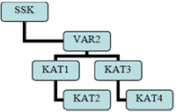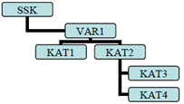Варіант 1 Варіант 2

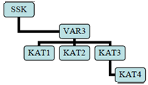Варіант 3 Варіант 4

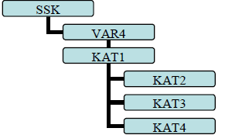

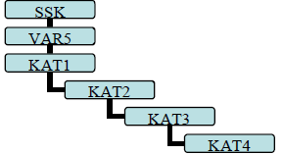Варіант 5 Варіант 6

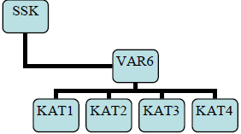

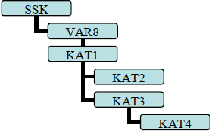Варіант 7 Варіант 8

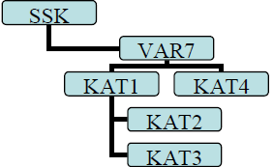

Варіант 9 Варіант 10

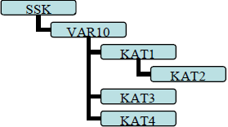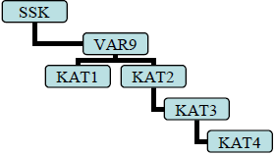

Варіант 11 Варіант 12

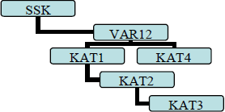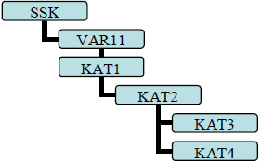

Варіант 13

